NICOLAUS CLUB FONTANE BIANCHE****
Loc. Fontane Bianche – Cassibile (SR) – Sicilia
11 – 18 Giugno 2023
18 – 25 Giugno 2023
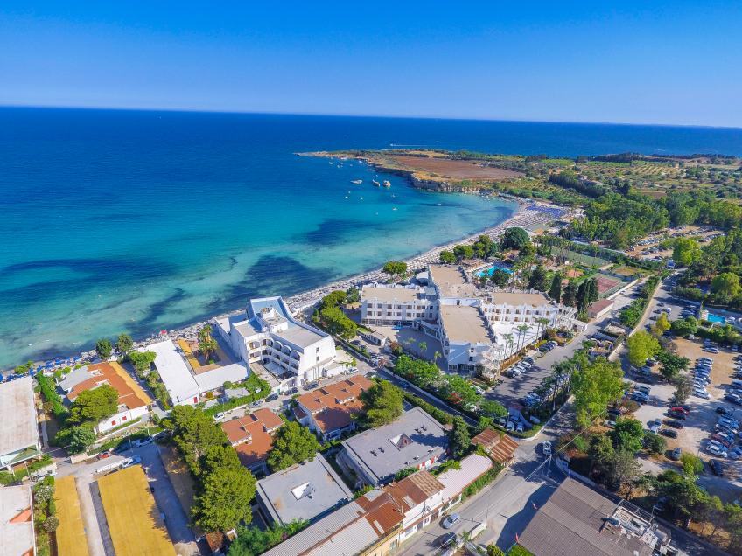
25 Giugno – 02 Luglio 2023

Con accesso diretto al mare e alla spiaggia di sabbia bianca e lunga più di 1 km, il villaggio è situato in posizione strategica. Dista 15 km da Siracusa e dalla splendida Ortigia, con le sue bellezze greco romane, e da Noto, capitale del Barocco siciliano. La posizione, le numerose attività e il vivace staff di animazione, lo rendono meta ideale per la vacanza delle coppie e di tutta la famiglia. La struttura può accogliere ospiti diversamente abili. Dista circa 70 km dall’aeroporto di Catania.

CAMERE: Si compone di due blocchi principali dove si trovano le 181 camere Classic (4 stelle) e di una dépendance (3 stelle), situata a 50 metri dai blocchi principali e raggiungibile con l'attraversamento di una piccola strada comunale.
128 camere sono ubicate nel corpo centrale, dove si trova la reception. Si presentano semplici e confortevoli, sono suddivise tra primo e secondo piano, alcune con vista mare (con supplemento). Possibilità di terzo e quarto letto a castello.
53 camere sono ubicate nel corpo laterale, collegate da un corridoio interno. Le camere al primo e secondo piano dispongono di un terrazzino più grande rispetto alle camere nel corpo centrale; le camere al piano terra, più ampie e spaziose, non hanno il terrazzino e dispongono solamente di finestra (prevista riduzione). Le camere al primo e secondo piano possono ospitare al massimo 2 persone; alcune vista mare (con supplemento). La sistemazione nel corpo laterale prevede all'arrivo la linea cortesia plus e un omaggio della direzione.
Le altre camere sono ubicate nella dépendance, con arredo semplice, più ampie rispetto alle Classic, possono ospitare fino a 4 persone (letti piani), perfette per le famiglie: sono divise in due blocchi e possono essere situate al piano terra o al primo piano. La maggior parte dispone di veranda privata.
Tutte le camere dispongono di aria condizionata, minifrigo, TV, cassetta di sicurezza, servizi con doccia (alcune del corpo laterale piano terra con vasca) e asciugacapelli, balcone (ad eccezione delle camere a piano terra, corpo laterale). Sono disponibili camere doppie per disabili nel corpo centrale.

RISTORANTE: Prima colazione, pranzo e cena a buffet con acqua, succhi di frutta, vino bianco e rosso inclusi ai pasti. Ogni sera, a luglio e agosto, angolo pizza espressa, a pranzo secondi di carne e pesce alla griglia. Durante la settimana tante serate a tema, Siciliana, Orientale, Italiana, serata di pesce. A colazione è previsto l’Angolo del dormiglione che prevede una prima colazione soft al bar fino alle ore 12 con caffè americano e cornetti).
Intolleranze: per gli ospiti che soffrono di intolleranze alimentari (glutine/lattosio) sono disponibili prodotti base confezionati (pane, pasta, biscotti senza glutine e/o lattosio, gelato senza lattosio); i clienti potranno integrare il tutto con prodotti da essi stessi forniti. È necessaria la segnalazione in fase di prenotazione. Il villaggio non dispone di una cucina separata per la preparazione di pasti senza glutine; pertanto, non può essere garantita l’assenza di contaminazione se non dei prodotti acquistati già confezionati. All'interno del ristorante angolo Pappe e Mamme con prodotti dedicati ai più piccoli quali brodo vegetale e di carne, passato di verdura, pastina, carne e pesce al vapore, passata di pomodoro; personale dedicato. Biberoneria: per chi preferisce preparare ai propri bimbi i pasti in autonomia, area attrezzata aperta H24 per scaldare i biberon e preparare pappe, dotata di seggioloni e varie attrezzature, non viene fornito nessun tipo di alimento. Possibilità di acquisto di quanto necessario su richiesta a pagamento.
Soft Inclusive: La formula prevede pensione completa con bevande ai pasti (distributori automatici per vino della casa, acqua e soft drink). Durante la prima colazione, dalle 8:00 alle 10:00, presso il bar della hall (adiacente al ristorante) angolo caffè espresso e succo/centrifugato fresco del giorno. Presso il bar della piscina o in alternativa (a seconda delle condizioni climatiche) presso il bar della hall dalle 10 alle 24 consumo illimitato di soft drink alla spina, tè freddo, succhi (2 gusti). Aperi-time dalle 19 alle 20 con spumante, cocktail analcolico della casa, snack salati.
A pagamento: caffetteria, birra, liquori alcolici e superalcolici nazionali ed internazionali, cocktail, bibite in bottiglia o lattina, gelati, snack e tutto quanto confezionato e non compreso nel soft inclusive. La scelta delle marche delle bevande è a discrezione della Direzione.

SPIAGGIA: Di sabbia bianca e fine, con fondale digradante. Lido privato e attrezzato con ombrelloni e lettini con accesso diretto dalla piscina.

SERVIZI: Ristorante con 4 aree distinte tra cui 1 veranda fronte mare semiaperta con ventilatore a pale, 1 sala interna con ampie vetrate e aria condizionata, 1 sala interna senza vista, con aria condizionata, 1 area esterna (Pagoda) fronte mare; bar in piscina con angolo cocktail e bar nella hall aperto in caso di maltempo, sale congressi, grande teatro coperto per spettacoli di animazione e proiezioni, discoteca esterna, parcheggio privato interno scoperto non custodito. Piscina per adulti situata nella zona centrale direttamente sul mare, piccola vasca relax per adulti, 2 campi da tennis in cemento, 1 campo polivalente calcetto in erba sintetica, beach volley, beach tennis, sport velici (canoa, windsurf, vela), palestra coperta e attrezzata, area miniclub con piccola piscina.
Servizi a pagamento: Bazar con rivendita giornali e tabacchi, negozio di artigianato, parrucchiere su prenotazione, servizio lavanderia, servizio baby-sitting (su prenotazione in loco, previa disponibilità), tavolo riservato al ristorante, lezioni individuali per tutti gli sport previsti, escursioni, centro diving convenzionato; guardia medica a 500 m dalla struttura, farmacia a 300 mt, Ospedale a 5 km, campo da Golf (18 buche) a 15 km.
Area Benessere: con vasca di reazione fredda idromassaggio e idrogetti, sauna svedese, bagno turco e numerose cabine per effettuare massaggi e trattamenti estetici.
Wi-Fi: connessione disponibile e gratuita in alcune aree della hall e della piscina esterna.

ANIMAZIONE E ATTIVITA’ SPORTIVE: Il Nicolaus Team vi coinvolgerà rallegrando le vostre giornate con un ricco programma di attività sportive, tornei, giochi, corsi di danza e attività specifiche per il benessere del corpo e della mente. La sera intrattenimento musicale, spettacoli in anfiteatro, notti magiche con serate esclusive e party a tema, per una vacanza indimenticabile.
Il Nicolino Team, in compagnia della nostra simpatica Mascotte Nicolino, si prende cura dei piccoli ospiti con attività suddivise per fasce di età: Nicolino Baby Club, 3-6 anni (non compiuti), Nicolino Mini Club, 6-12 anni (non compiuti).
Presso il Nicolino Club, area coperta e attrezzata, i vostri bambini possono rivelare i loro talenti, attraverso le innumerevoli e divertenti attività creative, alla scoperta del fantastico mondo di Nicolino.
Il Nick Club suddiviso per fasce d’età 12-15 anni e 15-18 anni, è lo spazio dedicato ai teenager che propone un programma innovativo e orientato a una nuova idea di organizzazione del tempo, coinvolgendoli in attività dedicate (anche social).

Il descrittivo fa riferimento alla stagione 2022: per il 2023 ci potrebbero essere delle variazioni

INIZIO DEL SOGGIORNO CON LA CENA DEL PRIMO GIORNO E TERMINE CON IL PRANZO DELL’ ULTIMO GIORNO
CAMERE DISPONIBILI IL PRIMO GIORNO DALLE 17:00 E DA RILASCIARE ENTRO LE 10:00 L’ ULTIMO GIORNO

